Proyek Perangkat Lunak



Anggota :

1. Muhammad Rafi Dian Andila (A11.2018.11119)
2. Rafli Raihan Permana (A11.2018.11132)
3. Sahdhan Misbakhul Anam (A11.2018.11143)
4. Gilang Permana (A11.2018.11146)
5. Adamas Ardhiyansyah (A11.2018.11317)

UNIVERSITAS DIAN NUSWANTORO

KOTA SEMARANG

**Project Charter**

**1.1 Nama Proyek :**

Penerapan aplikasi Gamifications Pada Suatu cafe

**1.2 Nama Tim**

PPL Kelompok 6

**1.3 Tanggal Mulai Proyek**

22 Maret 2021

**1.4 Tanggal Akhir Proyek**

26 Agustus 2022

**1.5 Deskripsi Proyek**

Penerapan Gamifications sendiri bertujuan untuk memberikan dampak positif dalam memajukan suatu usaha,gamifications pada proyek ini diterapkan di suatu cafe yaitu dengan menggunakan konsep challenge. Challenge akan diberikan ke pelanggan yang sudah memiliki username dan password, ketika pelanggan sudah menyelesaikan suatu challenge, dia akan menekan tombol sebagai tanda sudah terselesaikannya challenge kemudian game master dapat melihat informasi tersebut dan melihat foto yang di upload, serta dapat memverifikasi atau menolak klaim challenge tersebut. Challenge itu sendiri dibagi menjadi dua yaitu pelanggan membeli makanan atau minuman dan bisa juga memainkan game yang sudah disediakan. Game master akan melihat siapa saja yang menyelesaikan misi setiap harinya. Info yang terdapat pada challenge tersebut diantaranya : jenis Challenge, gambar /icon badge, exp, Challenge, dan yang terdapat pada game master dapat melihat semua user yang bermain pada challenge tersebut. Data dari challenge tersebut dapat di export ke file dengan format csv.

**1.6 Stakeholder**

Product Owner : Game Master

Project Sponsor : UDINUS , Langit Senja Bumi Kayom

Project Leader : Sahdhan Misbakhul Anam

Business & System Analyst : Adamas Ardhiyansyah

Database Designer : Muhammad Rafi

UI Designer : Gilang Permana

Front-End Programmer : Rafli Raihan Permana

Back-End Programmer : Rafli Raihan Permana

**Project Scope Statement**

1. Latar Belakang

Perkembangan teknologi informasi yang pesat sangat mempengaruhi perkembangan game, gamifications dapat mendorong seseorang untuk melakukan sesuatu melalui elemen elemen diantaranya leaderboard, points, badges, challenge and quest yang dinilai dapat meningkatkan loyalitas pelanggan terhadap kita. Salah satu bidang yang sering menerapkan konsep gamification adalah penjualan, manfaat penerapan gamification salah satunya dapat mempererat hubungan dengan pelanggan karena dapat melibatkan pelanggan dalam interaksi yang positif.

Penerapan gamification erat kaitannya dengan pemasaran online baik menggunakan website marketplace maupun aplikasi yang sudah disediakan penjual untuk menarik konsumen, dengan sistem penjualan lama tentunya pelanggan akan merasa bosan terhadap produk yang kita jual, apalagi kita tidak bisa mengeluarkan inovasi terbaru terhadap produk yang kita tentunya akan menurunkan keuntungan dalam penjualan.

Dari permasalahan diatas kami mengusulkan solusi penerapan Gamification pada Aplikasi penjualan kopi pada suatu cafe, aplikasi tersebut tidak hanya sebagai sarana penjualan serta promosi saja, namun juga terdapat challenge dengan beberapa info diantaranya : jenis Challenge, gambar /icon badge, exp, Challenge, dan yang terdapat pada game master dapat melihat semua user yang bermain pada challenge tersebut.

1. Ruang Lingkup

Ruang lingkup yang dicakup aplikasi gamification pada cafe antara lain :

* Masyarakat / Pelanggan Cafe

Proyek penerapan gamification pada cafe ini menyasar pada masyarakat terutama pada usia remaja, dengan penerapan gamification tentunya akan lebih menarik pelanggan dengan konsep yang dimiliki yaitu pengumpulan point dengan cara menyelesaikan challenge maupun dengan membeli makanan ataupun minuman lalu jika poin sudah terkumpul dapat ditukarkan sesuai ketentuan yang berlaku.

* Pelajar

Proyek penerapan gamification pada cafe juga menyasar pada pelajar yaitu dari mulai SMP, SMA hingga mahasiswa . karena dijaman sekarang sebagian pelajar juga banyak yang nongkrong di cafe untuk mengerjakan tugas ataupun bercanda dengan temannya. dengan penerapan gamification ini akan menambah daya tarik pelajar untuk datang ataupun berkunjung .

1. Deskripsi Fungsionalitas

* Login/Registrasi sebagai konsumen
* Mengisi data diri konsumen secara lengkap
* Memilih game yang diinginkan
* Menyelesaikan quest atau misi yang diberikan
* Menghitung score yang didapatkan
* Memberikan rating terhadap game tersebut
* Menukarkan poin dengan hadiah

**Work Breakdown Structure**

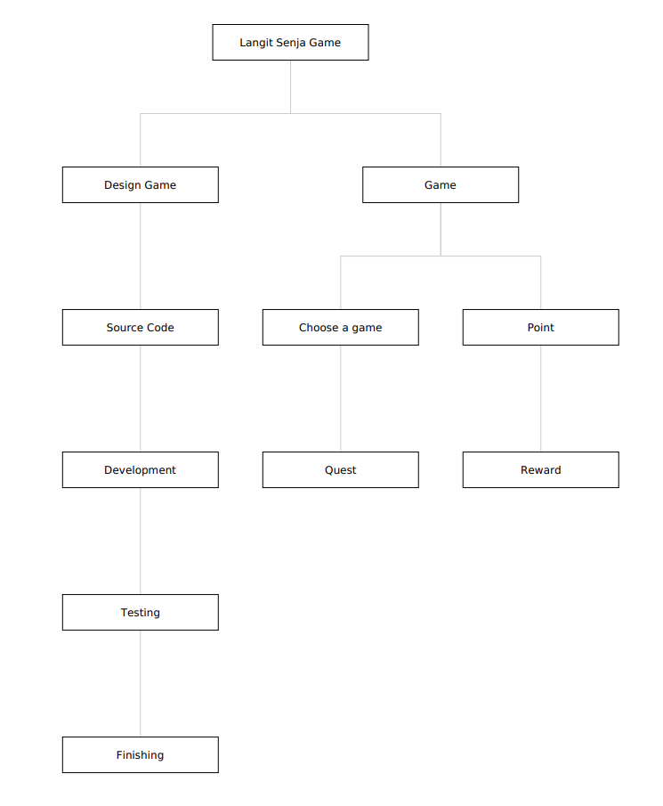

**Gantt Chart**

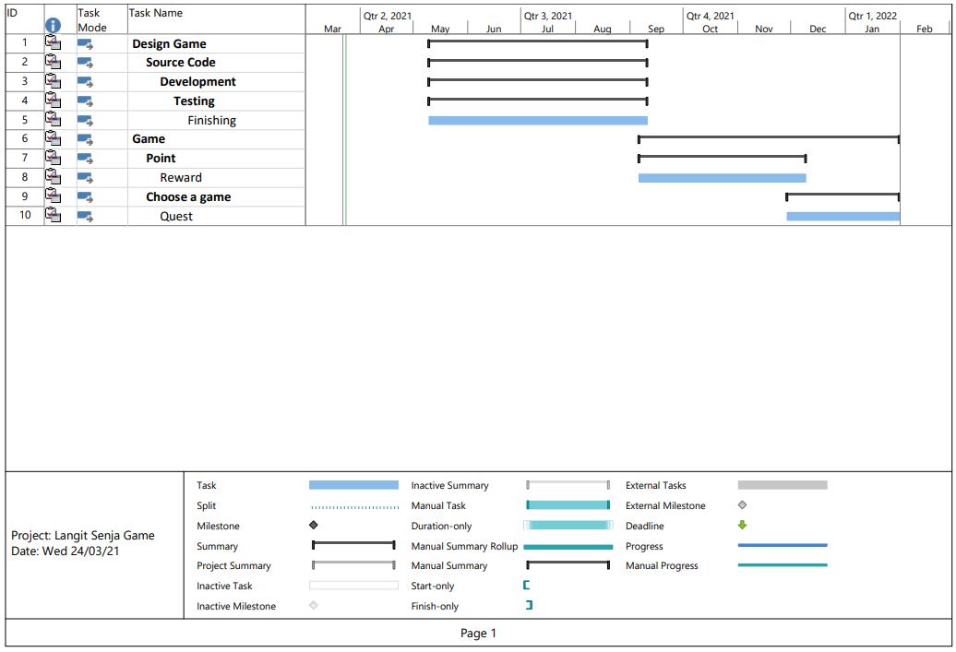

**Diagram Flowchart**

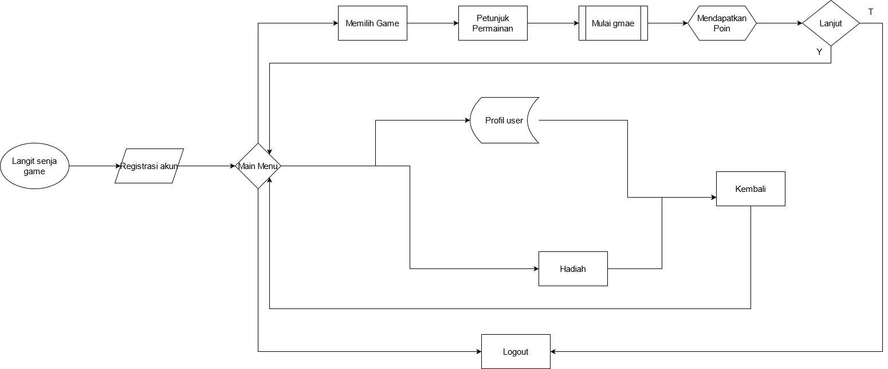

Alur Flowchart sebagai berikut :

1. melakukan registrasi akun terlebih dahulu.
2. setelah itu user masuk pada main menu yang di dalamnya terdapat beberapa menu seperti game, profil user, hadiah dan logout.
3. pada menu profil user di dalamnya user dapat mengganti nama,password, email, dan gambar pada profile.
4. setelah melakukan edit profile user dapat kembali ke menu utama.
5. pada menu game user dapat memilih game yang di inginkan serta diberi petunjuk melakukan permainan dan setelah game sudah berhasil diselesaikan nantinya akan mendapatkan point sesuai score yang didapat.
6. setelah user menyelesaikan permainan dan mendapat point, user dapat kembali ke menu utama atau dapat langsung keluar dari aplikasi.
7. pada menu hadiah digunakan untuk penukaran point yang telah di peroleh selama menyelesaikan permainan dan dapat di tukar kan sesuai ketentuan yang berlaku.
8. setelah melakukan penukaran dapat kembali ke menu utama.
9. menu logout digunakan untuk keluar dari aplikasi.

**Project Management**

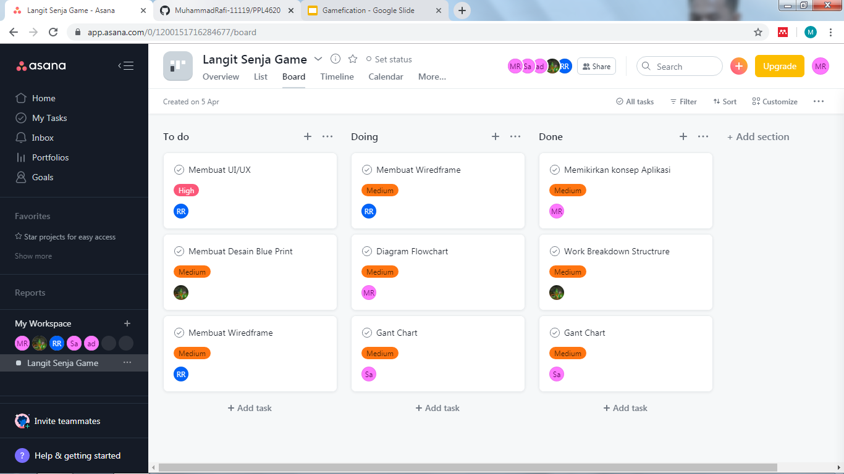

**WIREFRAME**

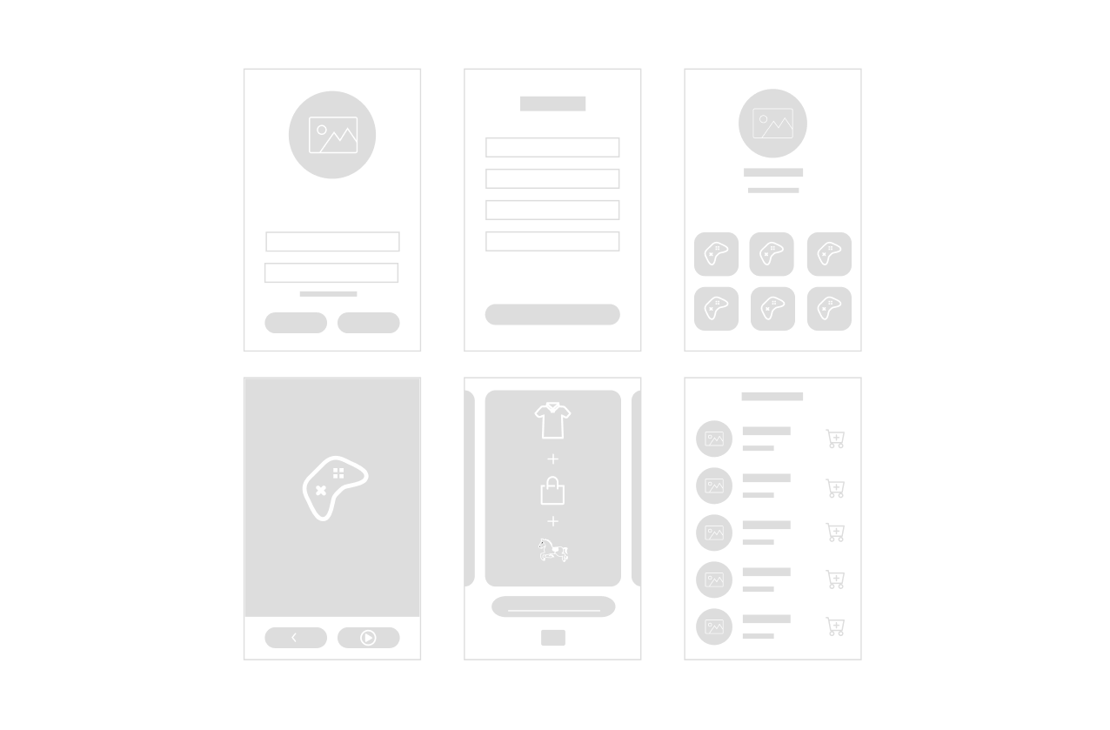

**UI MOCKUP**

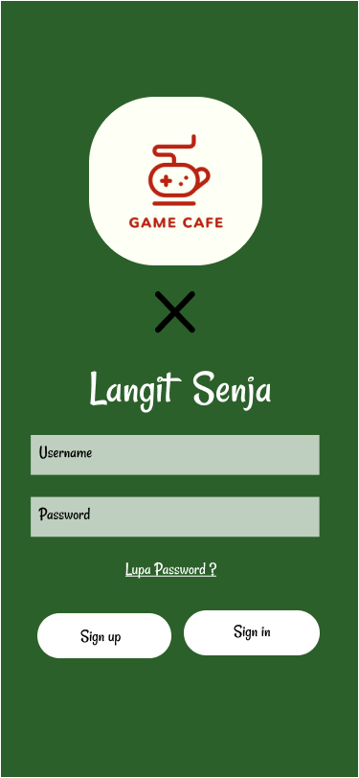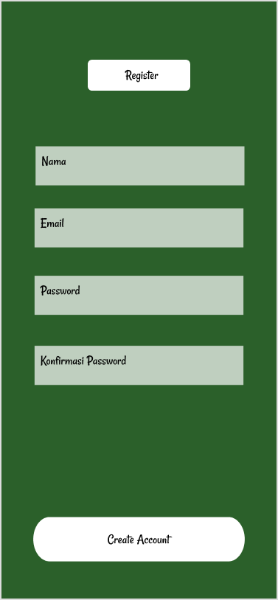

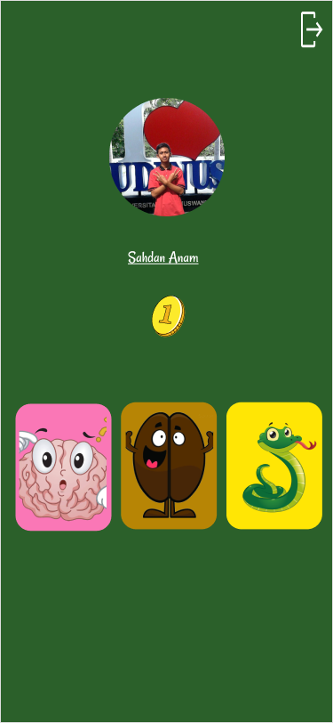

**HASIL APLIKASI**